入校须知

各位复试考生：

我院 2023 年“申请-考核”制博士研究生复试将于 5 月 27 日-5月28日进行，为确保各位考生顺利 参加考试，现将相关事项做如下提醒：

**1.**学院地址

浙江省金华市婺城区迎宾大道 688 号浙江师范大学 24 幢国际文化与社会发展学院

校园开放东南门和西南门，建议考生于东南门（开放时间为每日 7 时至 23 时）入校

来校方式：

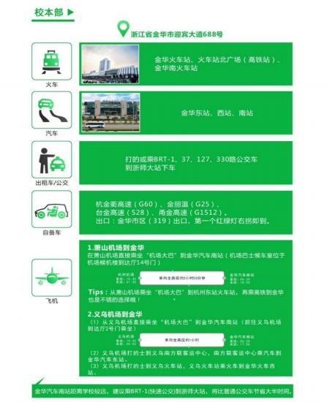

**2.**入校要求

（1）来访人关注“浙江师范大学”微信公众号。

（2）点击“发消息” ，在第二列“微浙师”菜单栏找到“访客预约” ，详细填写预约访

客信息提交（填写被访人信息时，请在“查找姓名”处输入“刘文香”，系统将自动匹配信息）。

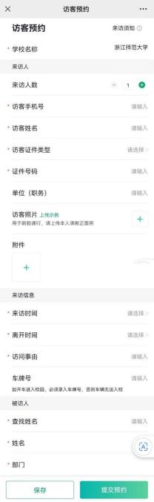

（3）请随时关注访客预约审批动态，审批通过后，系统将自动生成通行码。

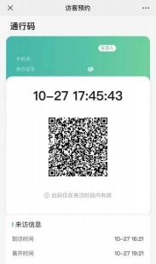

（4）考生凭通行码，核验入校。 （地点请参考手绘地图）

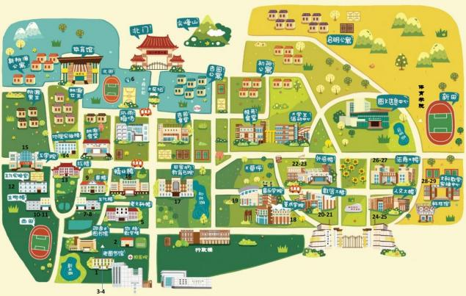

因学校管理需要，考试期间不允许驾驶或乘坐校外车辆（含出租车）进入校园，请考生务 必注意。

3、考生自行安排住宿，

4、复试期间，考生可在我校桃源、杏园、桂苑、美食苑等校内食堂用支付宝或者微信支付就餐。

其他

（1）如有疑问，请与学院及时联系沟通（学科与研究生办公室：0579-82299883）。

（2）请考生密切关注学院网站（http://gjxy.zjnu.edu.cn/main.htm）。

（3）请考生树立诚信考试观念，遵守《诚信复试承诺书》。

浙江师范大学国际文化与社会发展学院欢迎您！祝您复试顺利！

浙江师范大学国际文化与社会发展学院

2023 年 5 月 24 日